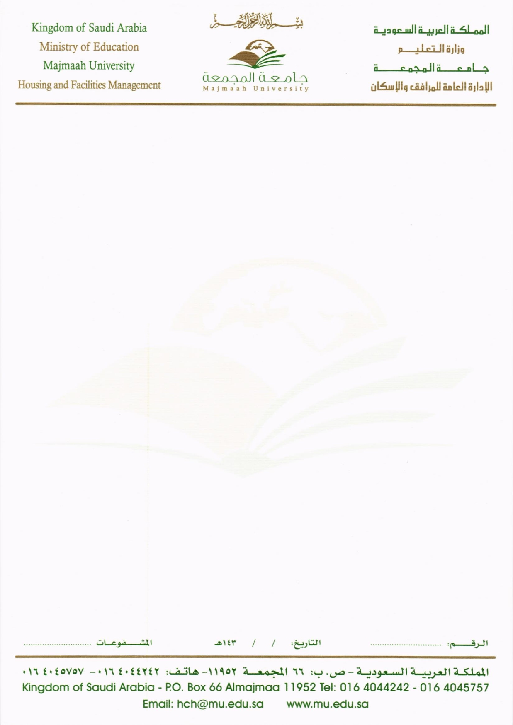

**محضر تسليـــم**

|  |  |  |  |  |
| --- | --- | --- | --- | --- |
| نوع التسليــم | |  | الترميز |  |
| * تسليم مقر | * تسليم بوابة | الموقع |  |
| * تسليم مفتاح | * تسليم مخططات | العدد |  |

الجهة المسلّمة :

الجهة المستلمة :

إنه في يوم ( ) وتاريخ / /1442ه الموافق / /2021م وبناءً على خطاب

(الادارة – العمادة) : رقم ( / ) وتاريخ / /1442ه

تم تسليم المذكور أعلاه علماً بأنه يحق للإدارة العامة للمرافق والإسكان سحبة بعد مضي (30 ) يوم في حال عدم استغلاله وفقاَ لتعميم سعادة وكيل الجامعة رقم (33116/3) وتاريخ 2/06/1439ه .

الجهة المسلمة / الجهة المستلمة /

الاسم/ الاسم/

التوقيع/ التوقيع/

مدير عام المرافق والإسكان

محمد بن سلمان البداح

* يرسل نسخه الى إدارة المرافق للحفظ